Стартовал новый проект
Харьковского Культурного Центра имени Н.К. Рериха

5 декабря 2014 года стартовал новый проект Харьковского Культурного Центра имени Н.К. Рериха. Он включает в себя цикл просветительских программ «Рерихи: Вестники Нового мира», одноименную выставку репродукций картин Николая и Святослава Рерихов, фотографии, отражающие историю создания Пакта Рериха, книжную выставку.
Проект посвящен 140-летию со дня рождения Н.К. Рериха, 135-летию Е.И. Рерих, 110-летию С.Н. Рериха и 80-летию подписания Пакта Рериха.
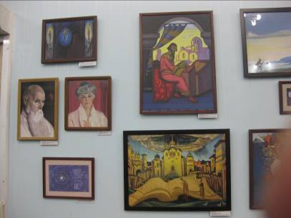
Первая лекционная программа цикла состоялась в Звездном зале Харьковского планетария имени Ю.А Гагарина. Посетители узнали об огромном вкладе всех членов семьи Рерихов в мировую культуру, ознакомились с темами, которые планируются в данном проекте. Лекция сопровождалась слайдовой презентацией и видеопоказом.
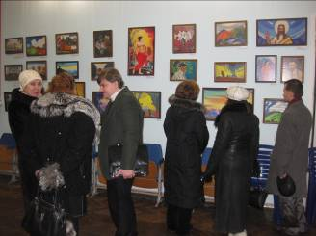
Программу провела директор Культурного Центра имени Н.К. Рериха, писатель, член Всеукраинского союза «Конгресс литераторов Украины» – Татьяна Надточий.
Выставка экспонируется в Голубом зале планетария. На ней представлено более сорока репродукций картин великих Мастеров – отца и сына Рерихов, картин, наполненных глубоким философским смыслом и высочайшей энергетикой. Как было сказано о творчестве Николая Рериха: «Он Светом насытил картины свои и памятники духа оставил. Светом нерукотворным сияют творения его рук ≤...≥». То же можно сказать и о работах Святослава Рериха. Даже репродукции передают этот незримый, духовный Свет великих художников, оставляя у зрителей незабываемое впечатление от встречи с их творчеством.
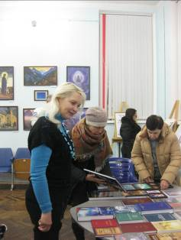
На выставке по пятницам с 16.00 до 20.00 и по выходным дням с 12 до 16.00 работает экскурсовод Культурного Центра имени Н.К. Рериха. Принимаются заявки на коллективные посещения.
Посещение выставки – бесплатно. Стоимость экскурсионного обслуживания: взрослые – по 10 грн. с человека; дети и пенсионеры – по 5 грн. Принимаются заявки на коллективное посещение. Справки по телефонам:752-70-19 и 750-85-28.
Льготный контингент Территориальных центров города Харькова, а также воспитанники интернатов, инвалиды и беженцы – обслуживаются бесплатно.

Следующая программа цикла «Николай Рерих – Учитель Жизни» состоится 12 декабря в 18.00. На ней посетители узнают о Николае Рерихе как Учителе Жизни, познакомятся с некоторыми гранями его творчества.

Стоимость одноразового посещения - 40.00 грн.
При покупке абонемента на две и более программы - стоимость одного билета - 30.00 грн.
